TRƯỜNG THCS CHU VĂN AN Năm học 2021 - 2022
THƯ VIỆN
THƯ MỤC CHUYÊN ĐỀ SÁCH THAM KHẢO VẬT LÍ THCS
I. Lời nói đầu
Vật lí là bộ môn khoa học tự nhiên lí thú có ứng dụng rộng rãi trong cuộc sống. Việc học tốt môn vật lí có giá trị to lớn trong đời sống và sản xuất, đặc biệt là trong công cuộc công nghiệp hóa hiện đại hóa đất nước.Học vật li giúp các em hiểu biết những quy luật vận động của thế giới tự nhiên. Môn vật lý bước đầu hình thành ở học sinh những kỹ năng và thói quen làm việc khoa học – kỹ thuật trong học tập, khả năng ứng dụng khoa học vào đời sống. Tuy nhiên, vật lý là môn khoa học có khối lượng và kiến thức lớn về cả phương diện lý thuyết lẫn thực nghiệm. Vì vậy, muốn học tốt bộ môn khoa học này đòi hỏi người học phải là người nắm vững lý thuyết, bản chất hiện tượng, nắm vững các kiến thức cơ bản đã được học để giải quyết một hay nhiều vấn đề mới.
Kì thi học kì I đang đến gần, nhằm giúp cho quý thầy cô và em học sinh trong nhà trường có tài liệu tham khảo môn vật lý phục vụ tốt cho công việc và giảng dạy của mình, thư viện trường THCS Chu Văn An xin giới thiệu “Thư mục chuyên đề sách tham khảo môn vật lý THCS”.
Cấu trúc thư mục gồm 03 phần:
- Phần I: Lời nói đầu
- Phần II: Nội dung thư mục
- Phần III: Bảng tra cứu theo tên sách
Hi vọng với cuốn thư mục nhỏ này, thầy cô và các em học sinh sẽ thuận lợi hơn trong việc lựa chọn những cuốn sách tham khảo vật lý. Trong quá trình biên soạn, mặc dù đã cố gắng nhưng chắc chắn không tránh khỏi những thiếu sót. Thư viện rất mong nhận được sự đóng góp và xây dựng từ bạn đọc để hoàn thiện thư mục.
Trân trọng giới thiệu thư mục đến thầy cô và các em học sinh!
Người biên soạn

Nguyễn Thị Vân Anh

II. Nội dung
Cuốn sách | Mô tả tài liệu | Tóm tắt
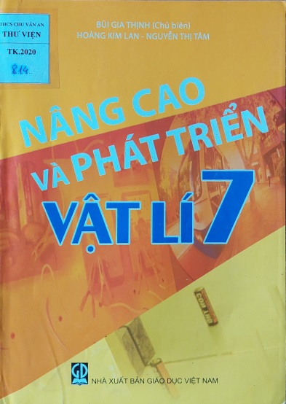 | Nâng cao và phát triển vật lí 7 / Bùi Gia Thịnh (ch.b.), Hoàng Kim Lan, Nguyễn Thị Tâm.-H.: Giáo dục Việt Nam, 2019.- 91tr.; 24 cm. | - Cuốn sách gồm 6 chủ đề: Sự truyền ánh sáng; Sự phản xạ ánh sáng – Gương phẳng; Gương cầu; Âm học; Điện tích; Dòng điện.  - Mỗi chủ đề gồm hai mục:  Phần A. Tóm tắt lý thuyết: Ngoài việc nêu kiến thức cơ bản còn bổ sung thêm kiến thức mở rộng và nâng cao. Phần B. Bài tập gồm bài tập ví dụ để học sinh làm quen với phương pháp giải và bài tập tự luyện để các em vận dụng kiến thức đã học vào thực tế.
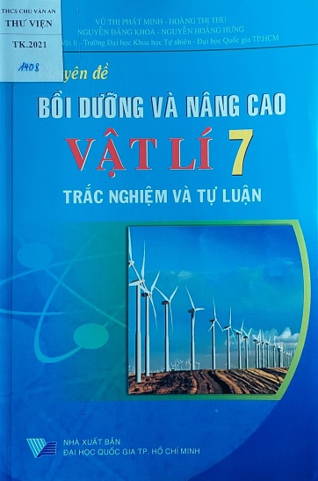 | Chuyên đề bồi dưỡng và nâng cao vật lí 7 trắc nghiệm và tự luận / Vũ Thị Phát Minh, Hoàng Thị Thu, Nguyễn Đăng Khoa, Nguyễn Hoàng Hưng.-Tp. Hồ Chí Minh: Đại học Quốc gia TP. Hồ Chí Minh, 2016.- 166tr.; 24 cm. | - Cuốn sách được biên soạn dựa theo chương trình cải cách sách giiaos khoa Vật lí 7 của Bộ giáo dục Đào tạo từ năm học 2003 – 2004.  - Bố cục của cuốn sách gồm 03 chương:  Chương I. Quang học  Chương II. Âm học  Chương III. Điện học  - Trong mỗi chương ngoài phần tóm tắt lí thuyết, các bài tập mẫu, cuốn sách còn đưa ra một số câu hỏi và bài tập luyện tập để giúp các em học sinh kiểm tra sự hiểu biết của mình.  - Phần cuối sách là phần hướng dẫn giải các bài tập giúp các em tham khảo, so sánh, đối chiếu kết quả và đánh giá khả năng kiến thức của mình.
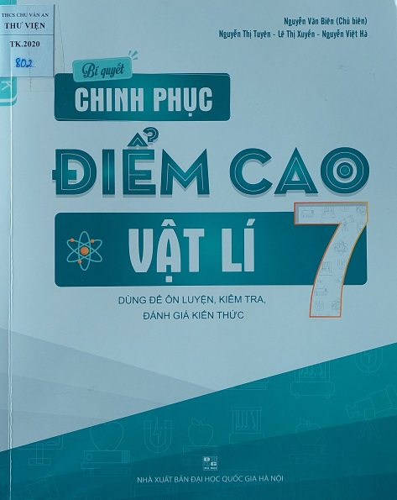 | Bí quyết chinh phục điểm cao vật lí 7/ Nguyễn văn Biên (ch.b.), Nguyễn Thị Tuyên, Lê Thị Xuyến….- H.: Nxb. Đại học Quốc Gia Hà Nội, 2019.- 202tr.; 28 cm. | - Cuốn sách có cấu trúc gồm 03 phần: Nội dung kiến thức, hệ thống đề kiểm tra và đáp án.  - Phần 1. Nội dung kiến thức gồm 3 chương:  Chương 1. Quang học  Chương 2. Âm học  Chương 3. Điện học  Mỗi chương chia thành các bài theo nội dung kiến thức. Mỗi bài gồm các nội dung: lý thuyết trọng tâm, các dạng bài tập và bài tập tự luyện.  - Phần 2. Hệ thống đề kiểm tra gồm một số đề kiểm tra 15 phút, 45 phút và học kì.  - Phần 3. Đáp án gồm đáp án các bài tập trăc nghiệm , lời giải các bài tập ở phần 1 và phần 2.
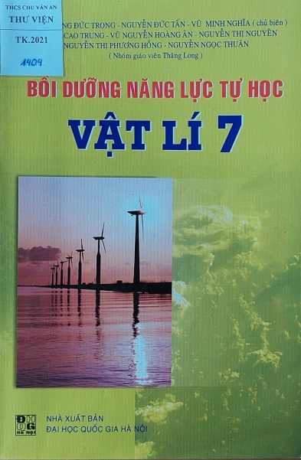 | Bồi dưỡng năng lực tự học vật lí 7/ Đặng Đức Trọng, Nguyễn Nguyễn Đức Tấn, Vũ Minh Nghĩa (ch.b.), … -H.: Đại học Quốc gia Hà Nội, 2015.- 183tr.; 24 cm. | - Cuốn sách được biên soạn theo nội dung chương trình hiện hành gồm 3 chương: Quang học, Âm học và Điện học.  - Các câu hỏi và bài tập trong mỗi chương được sắp xếp theo trình tự kiến thức trong chương trình, từ dễ đến khó với nhiều dạng bài tập khác nhau sẽ giúp các em học sinh rèn luyện phát triển tư duy độc lập, óc thông minh sáng tạo của bản thân.
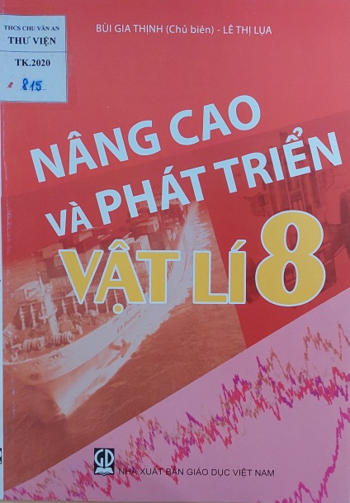 | Nâng cao và phát triển vật lí 8 / Bùi Gia Thịnh, Lê Thị Lụa.- H.: Giáo dục Việt Nam, 2020.- 168tr.; 24 cm. | - Cuốn sách gồm bốn chủ đề: Chuyển động cơ học – Lực; áp suất chất lỏng và chất khí; cơ năng và nhiệt năng.  - Mỗi chủ đề có gồm hai phần: Lý thuyết và bài tập  - Phần lý thuyết tóm tắt những kiến thức cơ bản của chương trình vật lí lớp 8 có liên qua đến chủ đề, đồng thời trình bày những kiến thức mở rộng và nâng cao.  - Phần bài tập gồm các bài tập ví dụ điển hình của chủ đề, kèm theo bài giải chi tiết, hướng dẫn về phương pháp, cách khắc phục những khó khăn và những sai lầm học sinh thường gặp khi giải từng thể loại bài tập. Ngoài ra, các tác giả còn đưa ra các bài tập luyện tập, bao gồm cả bài tập trắc nghiệm và tự luận, định tính và định lượng..  - Cuối sách là phần Hướng dẫn giải và đáp số. Phần này đưa ra đáp án, đáp số và hướng dẫn giả các bài tập khó.
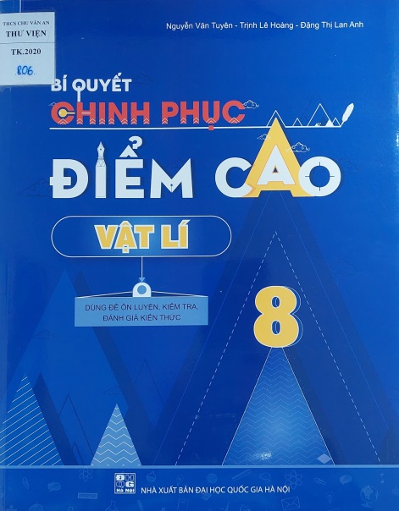 | Bí quyết chinh phục điểm cao vật lí 8 / Nguyễn Văn Tuyên, Trịnh Lê Hoàng, Đặng Thị Lan Anh.- H.: Đại học Quốc gia Hà Nội, 2019.- 185tr.; 24 cm. | - Cuốn sách có cấu trúc gồm 03 phần: Nội dung kiến thức, hệ thống đề kiểm tra và đáp án.  - Phần 1. Nội dung kiến thức gồm 2 chương:  Chương 1. Cơ học  Chương 2: Nhiệt học.  Mỗi chương chia thành các bài theo nội dung kiến thức. Mỗi bài gồm các nội dung: lý thuyết trọng tâm, các dạng bài tập và bài tập tự luyện.  - Phần 2. Hệ thống đề kiểm tra gồm một số đề kiểm tra 15 phút, 45 phút và học kì luyện tập giúp các em học sinh tự tin khi làm các bài kiểm tra trên lớp.  - Phần 3. Đáp án gồm đáp án các bài tập trăc nghiệm , lời giải các bài tập ở phần 1 và phần 2 giúp các em tham khảo, so sánh, đối chiếu kết quả.
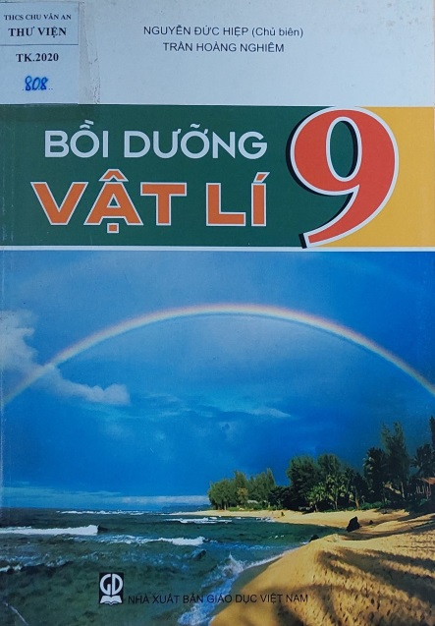 | Bồi dưỡng vật lí 9 / Nguyễn Đức Hiệp, Trần Hoàng Nghiêm.- H.: Giáo dục Việt Nam, 2015.- 172tr.; 24 cm. | - Cuốn sách gồm 4 chương:  Chương I. Điện học  Chương II. Điện từ học  Chương III. Quang học  Chương IV. Sự bảo toàn và chuyển hóa năng lượng  - Mỗi chương gồm các chủ đề có nội dung bám sát nội dung sách giáo khoa vật lí 9.  - Mỗi chủ đề có cấu trúc gồm 4 mục:  Mục Giúp hiểu sâu: Tóm tắt cô đọng các vấn đề lí thuyết cơ bản.  Mục Hỏi đáp nhanh: Gồm các câu hỏi lí thuyết ngắn gọn, hoặc các câu hỏi trắc nghiệm gắn với nội dung thực tế.  Mục Học giải toán: gồm các dạng bài tập cơ bản nhất. Với mỗi dạng bài tập đều giới thiệu những kiến thức mấu chốt hoặc những lưu ý cần sử dụng khi giải các bài tập thuộc dạng này.  Mục Cùng luyện tập: Đưa ra các bài tập tự luyện ở mức độ cơ bản và các bài tập nâng cao.
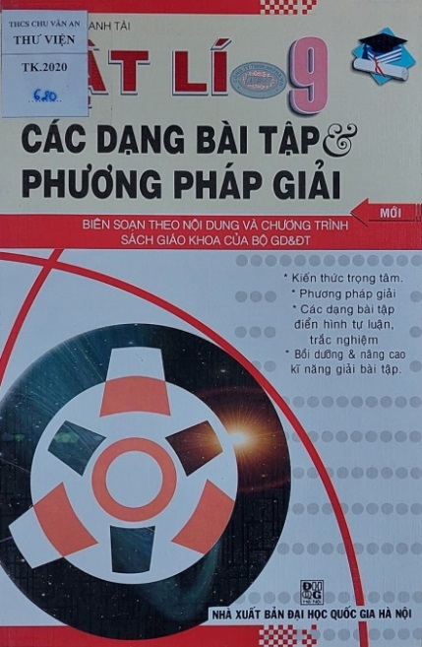 | Vật lí 9 các dạng bài tập và phương pháp giải / Hoàng Danh Tài.- H.: Giáo dục Việt Nam, 2012.- 208tr.; 24 cm. | - Cuốn sách được gồm 4 chương chia thành 15 dạng bài tập, tương ứng với 15 vấn đề cơ bản trong chương trình vật lí 9.  - Mỗi dạng bài tập gồm 4 mục:  A. Phương pháp giải: trình bày những phương pháp giải, những kiến thức cơ bản cần ghi nhớ.  B. Bài tập mẫu: nhằm mục đích minh họa cho việc sử dụng phương pháp đã đưa ra.  C. Bài tập trắc nghiệm: giới thiệu một hệ thống các bài tập trắc nghiệm cơ bản và thường gặp.  D. Bài tập tự luận: giúp các em rèn luyện kỹ năng lập luận trong quá trình giải.  - Cuối mỗi chương có hệ thống Bài tập ôn tập chương giúp các em ôn tập lại một cách hệ thống toàn bộ kiến thức trong chương.  - Ngoài ra còn có phần Giới thiệu một số đề thi vào lớp 10 THPT chuyên nhằm mục đích giúp cho các em học sinh khá và giỏi rèn luyện kỹ năng giải các bài tập mang tính tổng hợp.
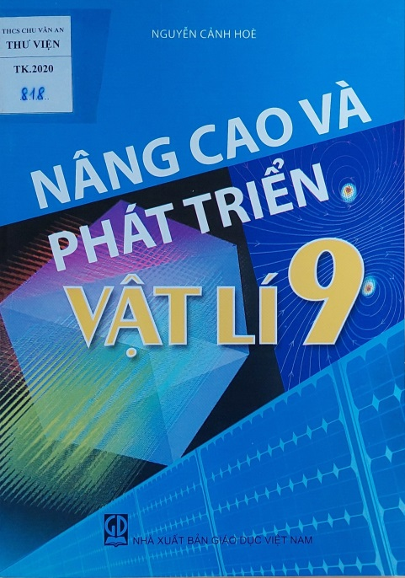 | Nâng cao và phát triển vật lí 9 / Nguyễn Cảnh Hòe.- H.: Giáo dục Việt Nam, 2019.- 220tr.; 24 cm. | - Cuốn sách được biên soạn sát nội dung chương trình vật lí lớp 9, giúp các em học sinh rèn luyện kĩ năng giải các bài tập vật lí sơ cấp.  - Cuốn sách gồm 3 chủ đề:  Chủ đề 1. Dòng điện không đổi  Chủ đề 2. Điện từ học  Chủ đề 3. Quang hình học  - Cuối cuốn sách là phần “Hướng dẫn giải và đáp án” để các em học sinh tham khảo, so sánh, đối chiếu kết quả và đánh giá khả năng kiến thức của mình.
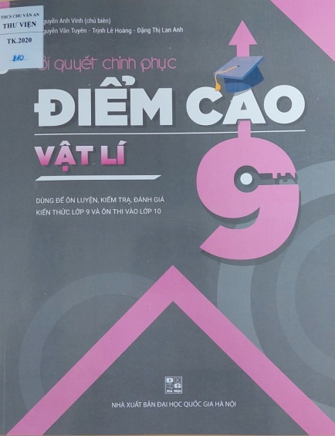 | Bí quyết chinh phục điểm cao vật lí 9 / Nguyễn Anh Vinh (ch.b), Nguyễn Văn Tuyên, Trịnh Lê Hoàng, Đặng Thị Lan Anh.- H.: Đại học Quốc gia Hà Nội, 2019.- 265tr.; 24 cm. | - Cuốn sách có cấu trúc gồm 03 phần.  - Phần 1. Nội dung kiến thức gồm 4 chương:  Chương 1. Điện học  Chương 2. Điện từ học  Chương 3. Quang học  Chương 4. Sự bảo toàn và chuyển hóa năng lượng  Mỗi chương chia thành các bài theo nội dung kiến thức. Mỗi bài gồm các nội dung: lý thuyết trọng tâm, các dạng bài tập và bài tập tự luyện.  - Phần 2. Hệ thống đề kiểm tra gồm một số đề kiểm tra 15 phút, 45 phút và học kì .  - Phần 3. Đáp án gồm đáp án các bài tập trăc nghiệm , lời giải các bài tập ở phần 1 và phần 2.
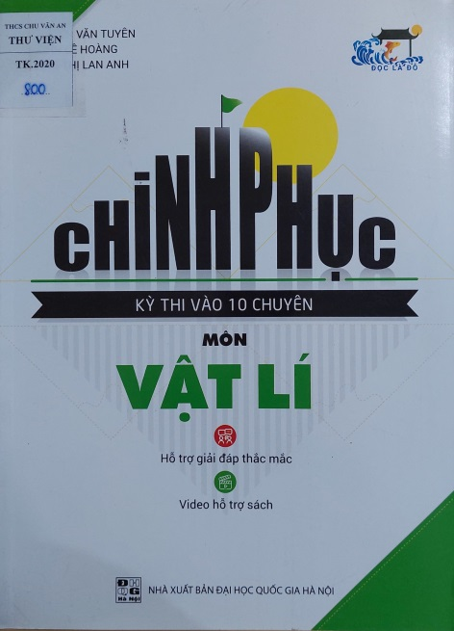 | Chinh phục kì thi vào 10 chuyên môn vật lí / Nguyễn Văn Tuyên, Trịnh Lê Hoàng, Đặng Thị Lan Anh.-H.: Đại học quốc gia Hà Nội, 2019.- 323tr.; 26 cm. | - Cuốn sách là tài liệu tham khảo cần thiết cho những học sinh muốn tìm hiểu sâu về môn vật lí, là tài liệu để ôn tập, chuẩn bị cho các kì thi học sinh giỏi, tuyển sinh vào các trường chuyên.  - Cuốn sách gồm 2 phần:.  Phần 1. Gồm 4 chủ đề:  Chủ đề 1: Chuyển động cơ  Chủ đề 2: Áp suất  Chủ đề 3: Công, công suất, các máy cơ đơn giản  Chủ đề 4: Nhiệt học  Phần 2. Gồm 4 chủ đề:  Chủ đề 5: Điện học  Chủ đề 6: Gương phẳng  Chủ đề 7: Thấu kính  Chủ đề 8: Thí nghiệm thực hành
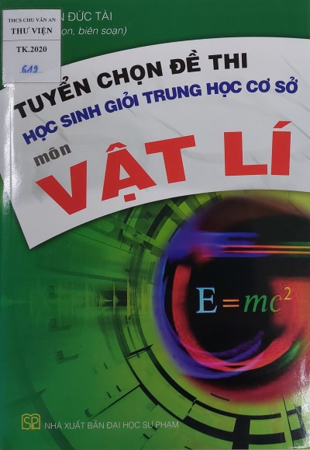 | Tuyển chọn đề thi học sinh giỏi trung học cơ sở môn Vật lí / Nguyễn Đức Tài tuyển chọn, biên soạn- H.: Đại học Sư phạm, 2018.- 375tr.; 24 cm. | - Cuốn sách gồm 02 phần:  + Phần 1. Tuyển chọn đề thi học sinh giỏi vật lí:  Gồm 63 đề thi học sinh giỏi vật lí cấp THCS các tỉnh thành trên địa bàn cả nước.  + Phần 2: Đáp án và hướng dẫn giải:  Trình bày lời giải chi tiết các đề ở phần 1 giúp các em học sinh tham khảo, so sánh, đối chiếu kết quả.
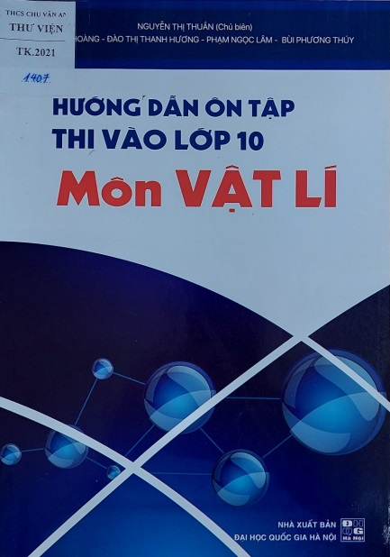 | Hướng dẫn ôn tập thi vào lớp 10 môn Vật lí / Nguyễn Thị Thuần (ch.b.), Ông Văn Hoàng, Đào Thị Thanh Hương, ...- H.: Đại học Quốc gia Hà Nội, 2018.- 171tr.; 24 cm. | - Cuốn sách là tài liệu bổ ích cho học sinh và giáo viên có nhu cầu bồi dưỡng kiến thức ôn thi vào lớp 10.  - Cuốn sách bao gồm 03 phần:  + Phần A. Các chủ đề ôn tập:  Gồm 8 chủ đề tổng hợp các kiến thức và các dạng bài tập cơ bản nhất  + Phần B. Một số đề tự luyện:  Gồm 15 đề tự luyện giúp các em tự kiểm tra, đánh giá kiến thức của mình.  + Phần C. Đáp án
III. Bảng tra cứu theo tên sách
Chữ cái | Tên sách | Trang
B | Bí quyết chinh phục điểm cao vật lí 7 | 4
B | Bí quyết chinh phục điểm cao vật lí 8 | 6
B | Bí quyết chinh phục điểm cao vật lí 9 | 9
B | Bồi dưỡng năng lực tự học vật lí 7 | 5
B | Bồi dưỡng vật lí 9 | 7
C | Chinh phục kì thi vào 10 chuyên môn vật lí | 10
C | Chuyên đề bồi dưỡng và nâng cao vật lí 7 trắc nghiệm và tự luận | 3
H | Hướng dẫn ôn tập thi vào lớp 10 môn Vật lí | 11
N | Nâng cao và phát triển vật lí 7 | 3
N | Nâng cao và phát triển vật lí 8 | 5
N | Nâng cao và phát triển vật lí 9 | 9
V | Vật lí 9 các dạng bài tập và phương pháp giải | 8
T | Tuyển chọn đề thi học sinh giỏi trung học cơ sở môn Vật lí | 11

